察看身边的放射性
原文地址：http://graysci.com/chapter-six/seeing-the-sub-atomic/。
自己建造一个观察粒子踪迹的云室，观察周围的放射性粒子。
有时候，我能在一团酒精烟雾中看到比原子还小的亚原子粒子在我眼前嗖嗖飞过。当然，要实现它需要一些相当“强悍”的材料——无水酒精，或者100%的异丙醇。普通的酒都太淡了。
在某人干预之前，我应该先声明一下，酒精并不在我身体里，而是在一个被称为“云室”的密封盒子里，它使得你用肉眼就能看到放射性蜕变的产物——在浓密的酒精烟雾中亚原子粒子迅速移动的路径。
云室的工作原理就是产生一层过饱和蒸气，在这个空间里，酒精蒸气被冷却到了可以凝结为液体的温度以下。在这个温度下，它本该凝聚成为液体，但却还没有凝结，因为结露过程没有被触发。在这个环境里，如果有阿尔法粒子、贝塔粒子或者伽马射线飞过，就会对飞行路径上的环境产生扰动，让沿途饱和的酒精蒸气结成小露珠。这样，我们就可以戏剧性地用肉眼看到粒子的踪迹了。
在那些显示粒子踪迹的照片中，用以显示阿尔法粒子踪迹的水泡的体积大约是阿尔法粒子自身体积的10³⁸倍。
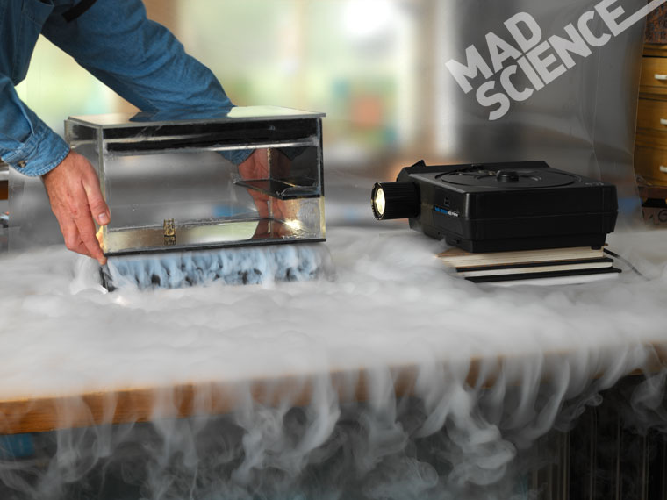
图1：安置云室的干冰床、光源，这些对观察亚原子粒子的运动轨迹都是极为重要的。

制造一个神奇的云室从原理上看很简单，但真做起来还是很有讲究的。主要是盒子的密封性要非常好，盒子底部的温度要非常低，而上部需保持室温。盒子里面的酒精蒸气是由一块浸泡过无水酒精的纸巾提供的，盒子则平稳地放在干冰块上以使底部冷却。（当心：许多玻璃和塑料一旦与干冰接触就会破碎。我制作云室时使用了用硅胶粘合起来的胶质玻璃。）过上一会儿，或几分钟，或永远，盒子内部会产生这样一种模式：温热的酒精蒸气慢慢冷却并且下沉到冰冷的盒子底部。在盒子底部约30厘米厚的一层可能会满足过饱和的条件，也可能不会。我在伊利诺伊大学的乔纳森·思维德勒和伯纳德·迪克的帮助下，花了好几天的时间才将它调好。
即使没有放置放射源，偶尔你也会看见杂乱无序、方向随意的粒子轨迹。这些是宇宙射线、氡和各种各样自射性的物质自然产生的结果。
为看到足够多的粒子踪迹，我们在云室中放置了一些钍箔，使看到的阿尔法粒子数目大大增加。用普通的放射源，例如烟雾检测器中的镅或抗静电刷子中的钋，你应该能得到同样的效果。并且，如果看到云室突然被大量出现的粒子径迹“点亮”，你也许该想到调查一下是否出现了原子弹爆炸的蘑菇云。
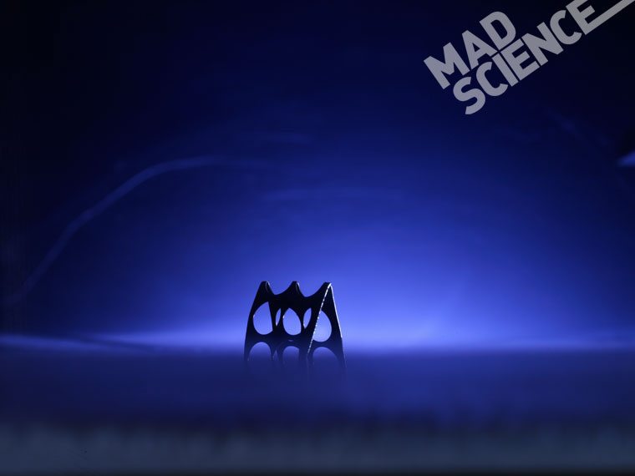
图2：钍箔

如何自己制造云室
你需要
- 有机玻璃盒
- 干冰或液氮
- 无水酒精
- 放射性样品
步骤
1．用胶水黏合有机玻璃板制作一个透明的密封盒子。有机玻璃盒的底部最好使用铝材，并将其涂成黑色。
2．把盒子放在干冰块或盛有液氮的浅盘上。盒子底部需要很冷，同时上部仍然要处于室温。
3．将一块布或面巾纸在在无水酒精中浸湿（不能使用普通酒精，因为里面含有水）。
4．把用无水酒精浸泡过的面巾纸放在盒子边沿。
5．在盒子里放置一些有放射性的东西。
6．盖上盖子，将盒子静置几分钟。如果每件事情都做得对，在盒子底部会形成一层酒精蒸气“云”，你将会看到粒子在云中飞过的轨迹。
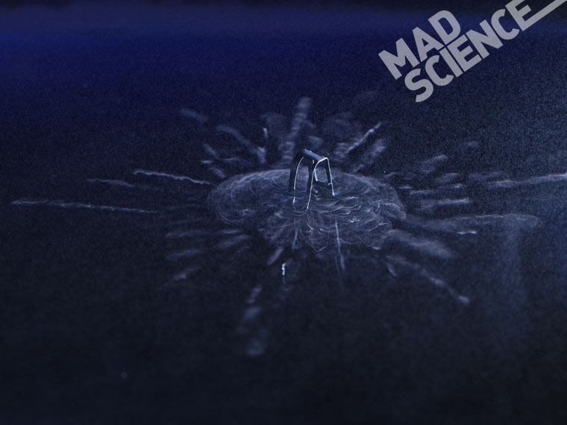
图3：这是一张显示阿尔法粒子径迹的照片。照片是从云室上方拍摄的，用幻灯机从侧方照明。

